**BẢN TIN TỔNG HỢP CÁC HOẠT ĐỘNG KỶ NIỆM NGÀY 27/7**

**Người viết tin và tổng hợp: Bích Ngọc – PCT UBMTTQ VN xã**

Nhân kỷ niệm ngày Thương binh liệt sĩ 27/7. UBNMTTQ VN xã Bình Nam phối hợp với UBND, các đoàn thể chính trị xã hội xã tổ chức viếng Hầm ông Bậc, và tổ chức thăm hỏi các gia đình chính sách gặp khăn trên địa bàn xã. Mỗi hộ gia đình nhận 1 sổ tiết kiệm trị giá 1 triệu đồng.

Sáng ngày 24/7, bà Huỳnh Thị Thùy Dung - Ủy viên BTV tỉnh ủy, Trưởng Ban Dân vậ Tỉnh ủy Quảng Nam, Đại diện lãnh đạo Sở Lao động Thương binh và Xã hội, các Phòng, ban, đơn vị chức năng thuộc Sở Lao động – Thương binh – Xã hội tỉnh,

Về phía xã Bình Nam tham dự lễ viếng hương có đồng chí Nguyễn Thanh Hoàng, Bí thư Đảng ủy xã, CT HĐND xã, đồng chí Phạm Công Quốc, CT UBND xã, đồng chí Lê Vũ Bảo, CT UBMTTQ VN xã, cac đòng chí trong Ban Thường vụ Đảng ủy, TT HĐND, Lãnh đạo UBND xã, TT UBMTTQ VN xã Bình Nam tổ chức lễ viếng hương Hầm ông Bậc tại thôn Vịnh Giang.

**Lịch sử hình thành Hầm ông Bậc**

Đầu tháng 9 năm 1964, các lực lượng vũ trang và nhân dân vùng đông Thăng Bình tiến hành vũ trang diệt ác phá kèm, phá ấp chiến lược, giành dân. Chỉ trong tháng 9, mở đầu từ xã Bình Dương, các xã vùng đông Thăng Bình đều được giải phóng. Riêng xã Bình Nam, ta đã giải phóng hai thôn là Vịnh Giang và Phương Tân; đến đầu năm 1965, thôn Nghĩa Hòa cũng được giải phóng.

Bên cạnh đó, Đảng ủy, UBND, UBMTTQVN, Khối Dân vận xã, đại diện các ban ngành, đoàn thể xã tổ chức

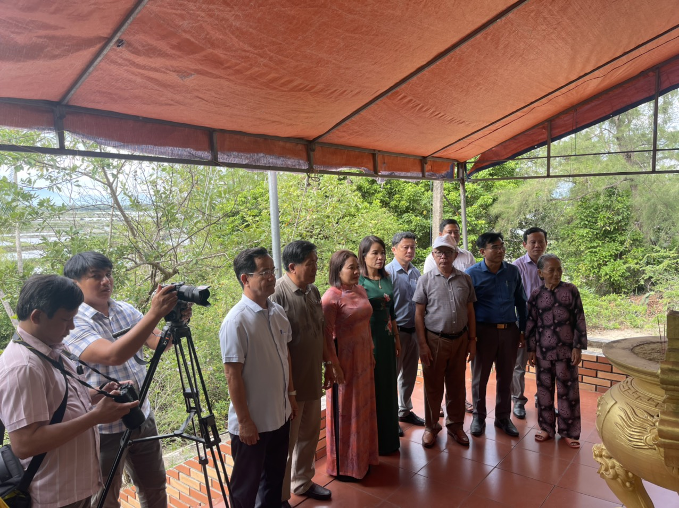

Lễ viếng hương Hầm ông Bậc ngày 24/7/2024

Sau giải phóng nhiệm vụ cấp bách của Chi bộ, chính quyền là nhanh chóng ổn định tình hình, giữ vững an ninh chính trị, ra sức tuyên truyền, vận động các tầng lớp nhân dân tích cực sản xuất, xây dựng các thôn vừa mới giải phóng vững mạnh về mọi mặt. Đặc biệt công tác hết sức quan trọng lúc bấy giờ là đảng, chính quyền xã Bình Nam gấp rút xây dựng lực lượng du kích ở các thôn, du kích xã, tổ chức bố phòng, bảo vệ chính quyền non trẻ của cách mạng.

Sau khi ta làm chủ được xã Bình Nam và một số xã vùng Đông Thăng Bình, chính quyền Mỹ ngụy của địch hết sức hoang mang. Chúng liền xua quân tổ chức nhiều đợt càn quét, đốt phá làng xóm, nhà cửa nhằm tìm kiếm và tiêu diệt cán bộ, cơ sở cách mạng, đảng viên của ta. Với quyết tâm bám trụ, dựa vào quần chúng nhân dân, du kích Bình Nam đã đánh thắng và đẩy lùi nhiều cuộc càn quét của địch.

Sau khi xã Bình Nam được giải phóng, nhân dân vô cùng phấn khởi khi thoát khỏi sự kìm kẹp của địch, mọi người bắt tay vào việc xây dựng tổ chức đảng và bộ máy chính quyền nhân dân. Lúc này, Chi bộ xã Bình Nam được thành lập, do đồng chí Phạm Hùng làm Bí thư Chi bộ, Phó Bí thư kiêm chính trị viên Xã đội là đồng chí Phạm Hàng, Xã đội trưởng là đồng chí Trương Văn Ơn, Trưởng ban An ninh là đồng chí Trương Thiện Trường, Trưởng ban Kinh tế là đồng chí Võ Thi Sỹ...

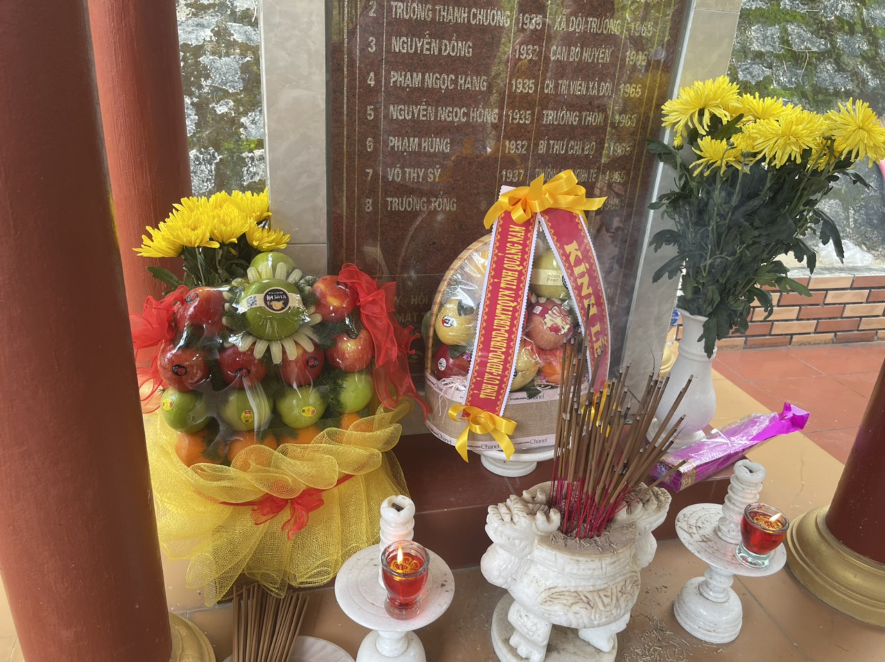

Hình ảnh Hầm ông Bậc thuộc thôn Vịnh Giang

Với địa thế ngôi nhà nằm sát ven sông và dưới chân đồi cát, ngôi nhà ông Nguyễn Bậc - Cán bộ kinh tài, được tổ chức chọn để làm địa điểm cơ sở hội họp và hoạt động cách mạng của cán bộ Huyện ủy Thăng Bình khi về công tác tại địa bàn xã. Sau đó, tại địa điểm này, Chi bộ Bình Nam chỉ đạo tiếp tục xây dựng 2 hầm công sự kiên cố nằm sát bờ ruộng lúa, trên hầm có bờ tre rậm kín, nhằm để đối phó với bọn địch lúc càn quét, đây là cơ quan vững mạnh và nơi bảo toàn lực lượng kiên cố, vững chắc, là cơ quan đầu não.

Thực hiện sự chỉ đạo của Huyện ủy Thăng Bình, ngày 30 tháng 7 năm 1965, đồng chí Phạm Hùng - Bí thư chi bộ, đồng chí Phạm Ngọc Hàng - Chính trị viên xã đội, triệu tập cuộc họp khẩn để bàn nhiệm vụ và chuẩn bị lực lượng giải phóng các thôn còn lại (thôn Đông Tác và thôn Thái Đông) của xã Bình Nam. Huyện ủy Thăng Bình cử đồng chí Nguyễn Đồng, cán bộ huyện đứng địa bàn xã Bình Nam trực tiếp chỉ đạo.

Trong khi công tác chuẩn bị cho việc giải phóng các thôn còn lại của xã Bình Nam đang được tiến hành, bất ngờ sáng ngày 2 tháng 8 năm 1965, địch tổ chức đợt càn quy mô, với lực lượng 1 tiểu đoàn lính cộng hòa, cùng với hàng chục chiếc trực thăng, tổ chức càn quét vào thôn Phương Tân (xã Bình Nam). Sau khi lùng sục, càn quét thôn Phương Tân, chúng kéo về thôn Vịnh Giang. Tại đây, do có kẻ đầu hàng nên địch đã phát hiện được các cán bộ của huyện Thăng Bình và xã Bình Nam đang ở dưới hầm nhà ông Nguyễn Bậc.

Tại hầm nhà ông Nguyễn Bậc lúc này có các đồng chí: Nguyễn Đồng, cán bộ huyện Thăng Bình đứng chân tại Bình Nam; Phạm Hùng, Bí thư Chi bộ xã; Phạm Ngọc Hàng, Phó Bí thư Chi bộ kiêm Chính trị viên Xã đội; Trương Thanh Chương (Trương Văn Ơn), Xã đội trưởng; Võ Thị Sỹ, Trưởng ban Kinh tài; Nguyễn Ngọc Hồng, Trưởng thôn Vịnh Giang; Nguyễn Bậc và Trương Tống, cán bộ Kinh tài.

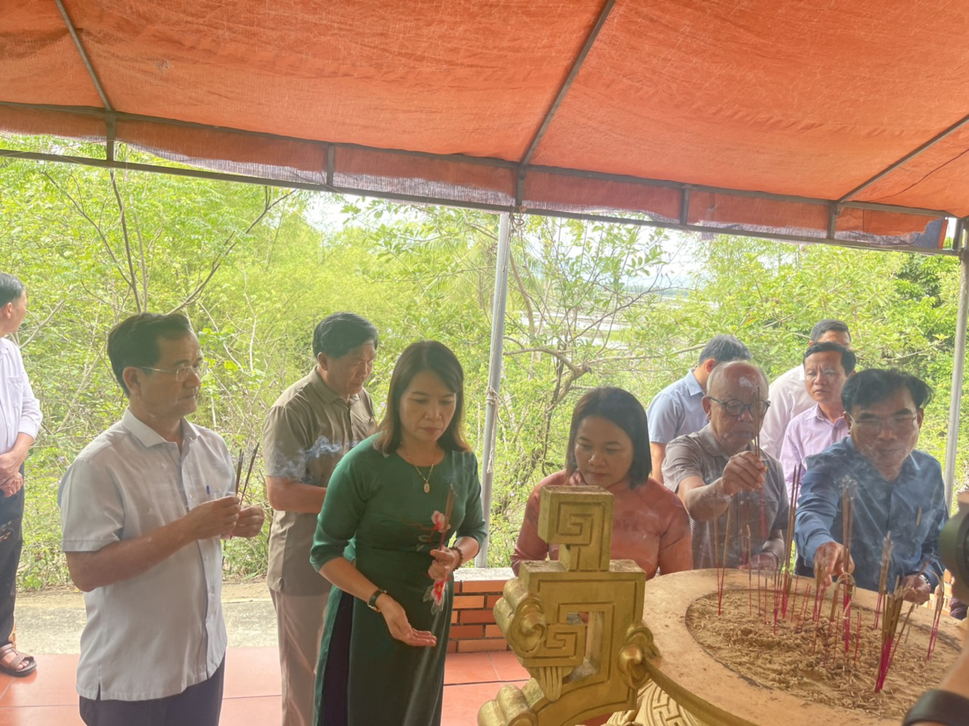

Phát hiện được lực lượng ta đang trú dưới hầm nhà ông Nguyễn Bậc, địch đã tiến hành bao vây, gọi hàng, thậm chí dụ dỗ, mua chuộc.

Nắm rõ âm mưu và thủ đoạn của kẻ thù, mặc dù đang ở trong thế bị bao vây bởi kẻ địch đông gấp nhiều lần, nhưng các đồng chí của ta vẫn kiên quyết không đầu hàng địch; đều tỏ rõ quyết tâm thà hy sinh chứ không để lọt vào tay địch. Hai đồng chí Trương Tổng và Nguyễn Bậc được cử lên khỏi miệng hầm với mục đích để địch biết dưới hầm không còn người nào. Tuy nhiên, do sự đầu hàng, chỉ điểm của một cán bộ xã, địch đã biết rõ lực lượng ta ở dưới hầm, do đó chúng ra lệnh thi nhau nã đạn xuống hầm.

Cuộc chiến đấu không cân sức diễn ra nhanh chóng. 6 đồng chí cán bộ ta còn lại dưới hầm đều hy sinh. Bọn địch hèn hạ lôi xác các đồng chí ta từ dưới hầm lên, sau đó dung lưỡi lê tiếp tục đâm vào xác các đồng chí. Chúng bắt các đồng chí Nguyễn Bậc và Trương Tống về căn cứ Tuần Dưỡng nhằm khai thác. Sau đó, chúng giao cho ngụy quyền xã Bình Nam đem hai đồng chí đi thủ tiêu tại Gò Tre, sát với xã Bình An.

Vào sáng này 25/7/2024 UBND, UBMTTQVN xã, Các Đoàn thể chính trị - xã hội tổ chức trao 11 sổ tiết kiệm mỗi sổ trị giá 1 triệu đồng cho các gia đình chính sách gặp khó khăn, già yếu trên địa bàn xã Bình Nam.

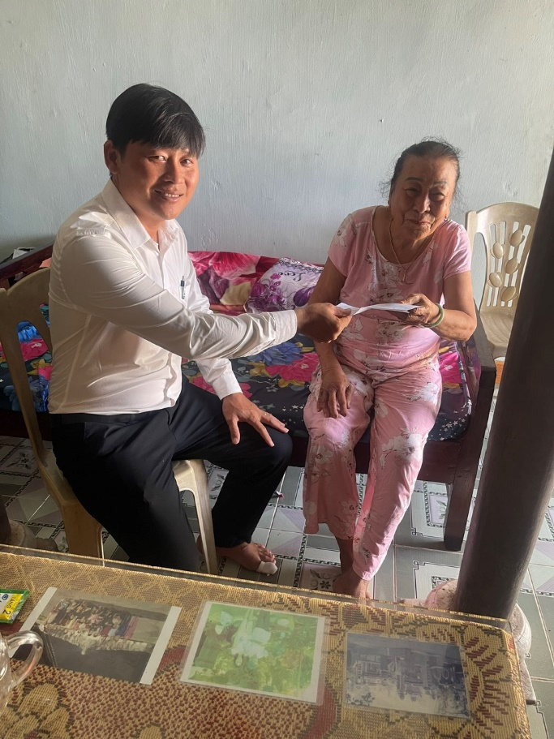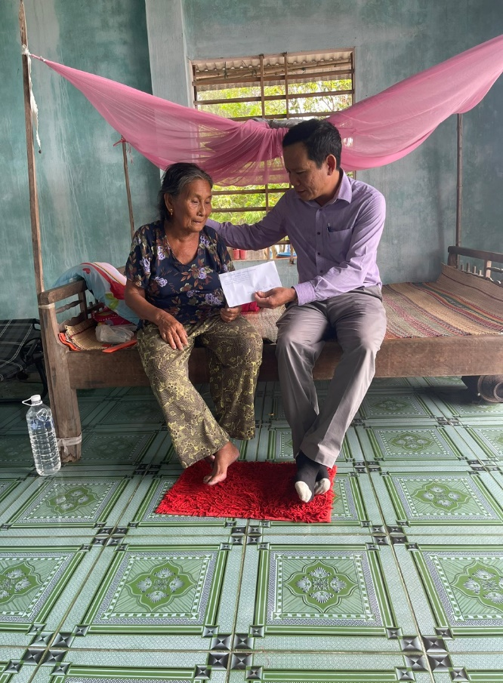

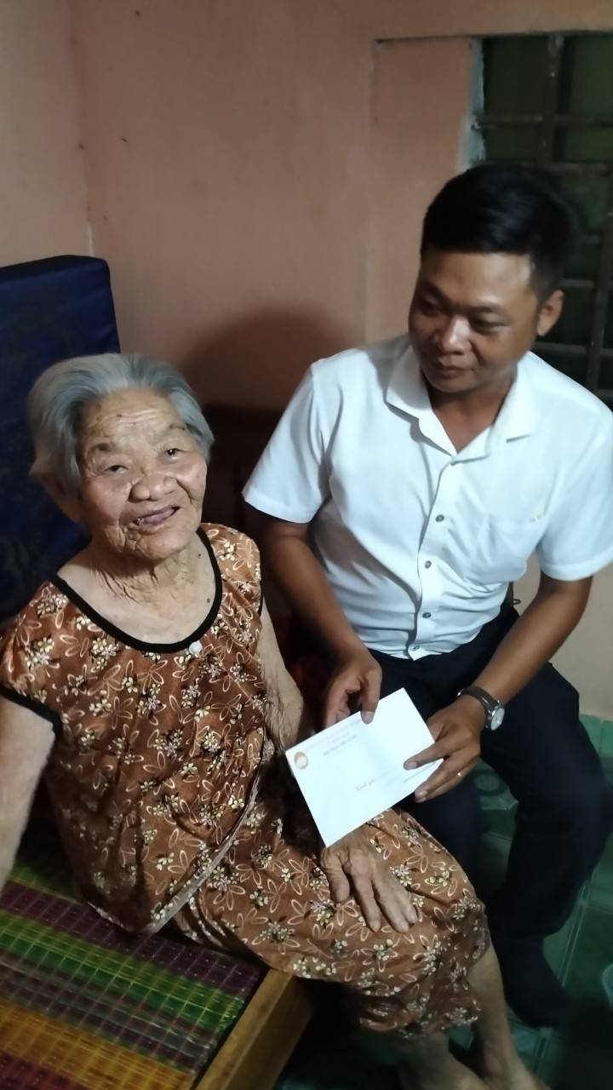Các hình ảnh trao sổ tiết kiệm cho các hộ gia đình chính sách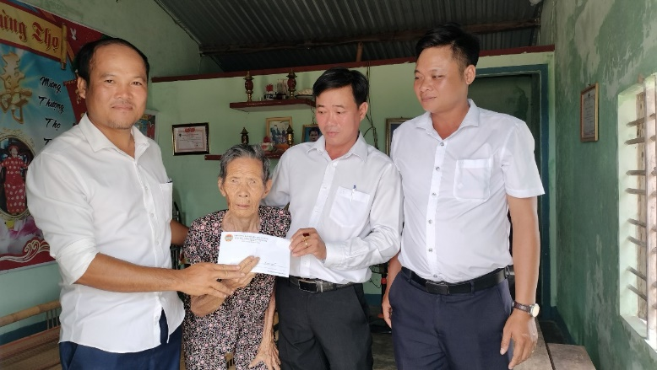

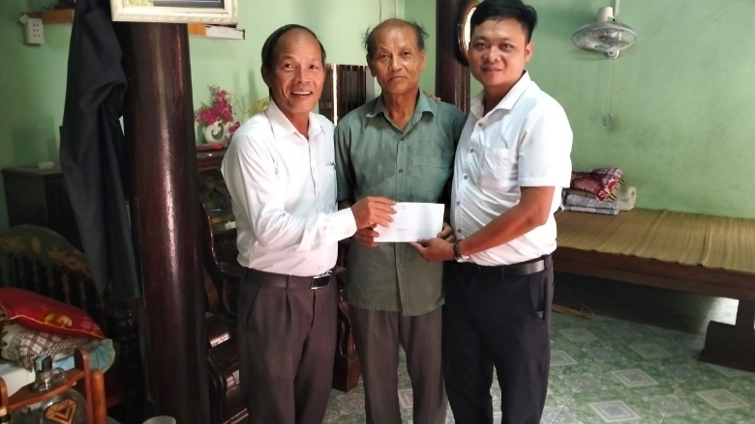

Để tỏ lòng biết ơn đến các gia đình liệt sĩ, người có công Cách mạng đã cống hiến cho nền độc lập dân tộc, để hôm nay, con cháu chúng ta được sống trong hòa bình. Ngày 27/7 là ngày để mỗi chúng ta thể hiện lòng biết ơn và thành kính dối với những anh hùng đã ngã xuống và lòng kính trọng với các ông bà còn sống đã hy sinh cho hòa bình của đất nước.

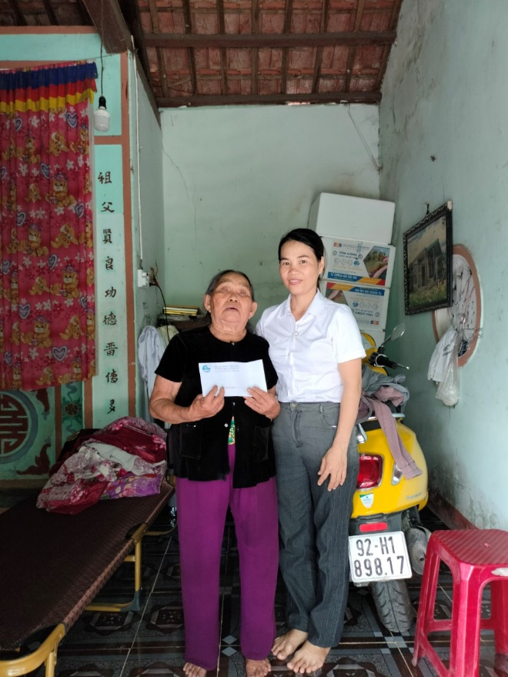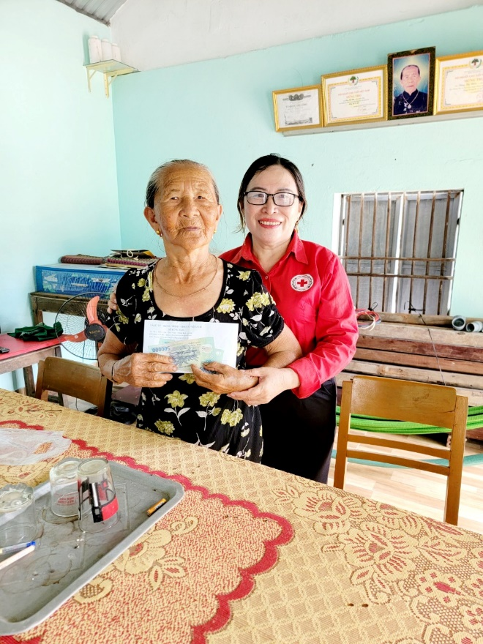

Tối ngày 26/7/2024 Đảng ủy, HĐND, UBND, UBMTTQ VN xã các ban ngành đoàn thể của xã tổ chức buổi lễ thắp nén tri ân các anh hùng liệt sĩ và tổ chức cúng bữa cơm ngày 27/7 tại Nghĩa trang liệt sĩ xã Bình Nam.

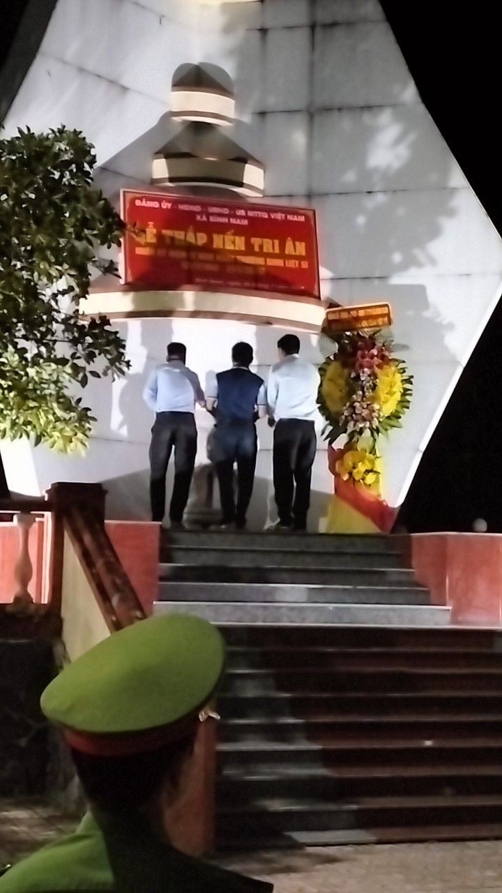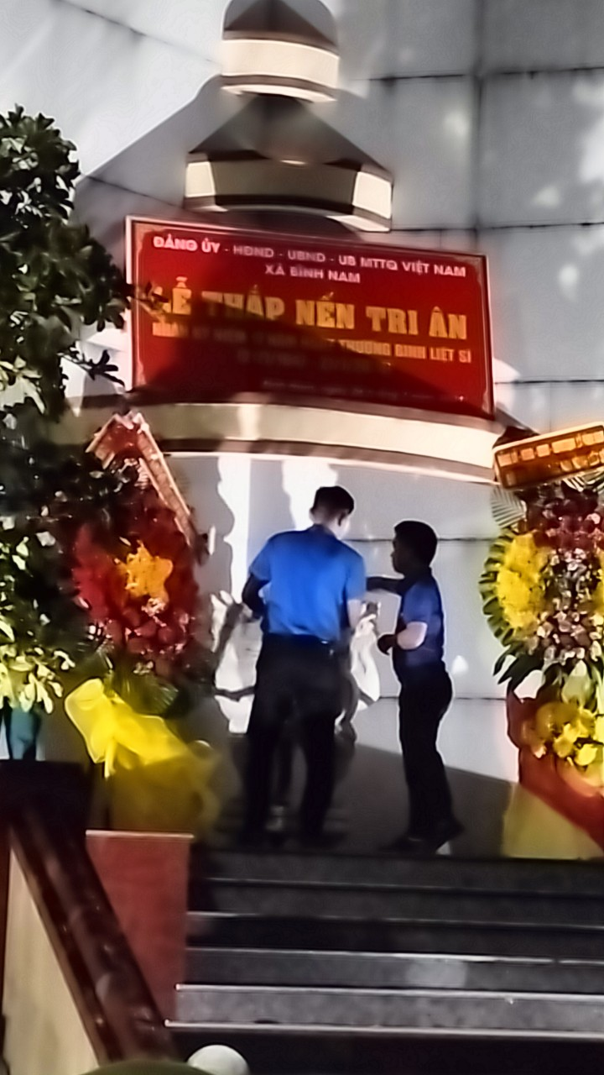  
*Hình ảnh tại buổi lễ Thắp nén Tri ân tại nghĩa trang Liệt sĩ xã Bình Nam*